Práctica 4. Interacción con bases de datos usando JDBC
JDBC es una marca de JavaSoft y no un acrónimo, aunque es conocido como Java Database Connectivity. JDBC es una API para permitir el acceso a bases de datos relacionales desde programas Java mediante la ejecución de sentencias SQL.
Con JDBC los programadores escriben un programa Java y pueden incluir código SQL. Mientras escriben dicho programa, cuando necesitan interactuar con una base de datos abren una conexión con la base de datos y utilizan JDBC para enviar el código SQL a la base de datos y para procesar los resultados devueltos. Después de terminar se cerrará la conexión con la base de datos para no hacer saltar el límite de conexiones abiertas impuestas por el servidor.
4.1. Introducción
En esta sección se ofrece una vista genérica de la API JDBC. A partir de esta visión se adquirirán las bases para poder interactuar con una base de datos desde una aplicación Java.
La API JDBC consta básicamente de un conjunto de interfaces, no de clases. Es tarea del proveedor de bases de datos implementar estas interfaces con su propio conjunto de clases. La figura siguiente muestra un diagrama de clases que muestra las principales clases e interfaces JDBC. Obsérvese que la única clase es DriverManager. El resto de la API está formado por un conjunto de interfaces.
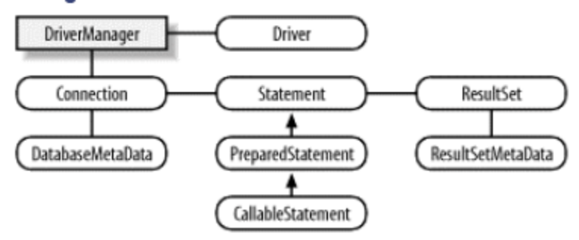
DriverManager se utiliza para cargar un Driver JDBC. Un Driver es la implementación que hace un proveedor concreto de la API JDBC. Después de cargar el driver se utiliza DriverManager para obtener una Connection, la cual se usa para crear una Statement, o para crear y preparar una PreparedStatement o una CallableStatement. Los objetos Statement y PreparedStatement se utilizan para ejecutar sentencias SQL mientras que los objetos CallableStatement se utilizan para ejecutar procedimientos almacenados. No obstante, también se puede utilizar una Connection para obtener un objeto DatabaseMetaData que describa la funcionalidad de la base de datos.
El resultado de ejecutar una sentencia SQL utilizando Statement o PreparedStatement es devuelto como un ResultSet. Después, se puede utilizar un ResultSet para obtener los datos devueltos por la consulta o se puede utilizar un ResultSetMetaData para identificar los tipos de datos devueltos en el ResultSet.
4.2. Conexión con la base de datos
Para realizar la conexión de una aplicación Java a una base de datos usando JDBC es necesario contar con un driver JDBC. El driver actúa como un intermediario entre la aplicación y la base de datos. Este driver está disponible como un archivo .jar o .zip y normalmente lo podemos encontrar en la sección de descarga de drivers de la web del proveedor de bases de datos. Una vez descargado, el driver deberá ser instalado en nuestro sistema situando el driver en el directorio utilizado por el entorno de desarrollo y de ejecución elegido. En nuestro caso, los equipos de los laboratorios de prácticas ya tienen los drivers que vamos a utilizar en esta práctica en el directorio en el que se encuentra instalado Eclipse. Concretamente se trata de un driver para MySQL (mysql-connector-java-5.0.4-bin.jar) y otro para Oracle (oracle_jdbc.jar)
Una vez que tenemos preparados nuestros drivers es el momento de establecer una conexión con la base de datos. Se trata de un proceso sencillo y a continuación se muestran los pasos que hay seguir para ello:
- Importar el paquete java.sql al principio del programa Java. Este primer paso indica al compilador que vamos a utilizar el paquete JDBC estándar, lo que nos permitirá realizar las órdenes DDL y DML.
- Registrar el driver JDBC. Este paso hace que la JVM cargue en memoria el driver especificado de forma que se puedan completar las peticiones JDBC.
- Definir un URL para la base de datos. Se trata de una dirección con un formato específico que hace referencia a la base de datos con la que vamos a establecer conexión.
- Realizar una llamada al método getConnection() del objeto DriverManager para establecer una conexión a la base de datos.
4.2.1. Creación de un proyecto Java en Eclipse
En nuestra práctica crearemos dos proyectos para dos aplicaciones diferentes. El primero se trata de un proyecto sencillo que será el que utilizaremos a modo de prueba y con el experimentaremos cada uno de los pasos que debemos seguir para interactuar con una base de datos desde Java. El segundo implementará una aplicación sencilla de base de datos a través de una interfaz gráfica, desde la que podremos crear, modificar, actualizar y eliminar registros.
Para crear el primer proyecto, deberemos asegurarnos primero que estamos en una perspectiva Java, y luego elegiremos File|New Project o bien elegiremos New|File Project del menú emergente dentro del Explorador de paquetes. A continuación nos aparecerá un cuadro de diálogo como el de la figura izquierda siguiente. En este cuadro de diálogo elegiremos Java Project como tipo de proyecto y pasaremos al siguiente paso del asistente. En este segundo paso especificaremos el nombre del nuevo proyecto: PruebaBD, y dejaremos las opciones predeterminadas, tal y como muestra la figura derecha siguiente.
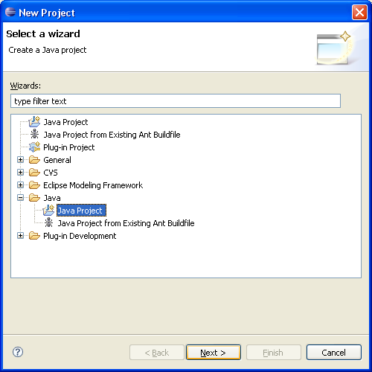 | 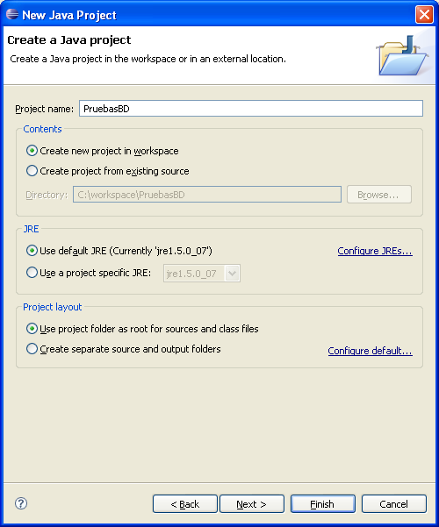
A continuación deberemos especificar que nuestro proyecto necesita de un archivo .jar externo correspondiente al driver JDBC para MySQL. Para ello, pulsaremos el botón Add External JARs, y seleccionaremos el archivo mysql-connector-java-5.0.4-bin.jar que se encuentra en la carpeta raíz de Eclipse. Una vez seleccionado el driver, el asistente nos muestra que el archivo .jar ya forma parte de nuestro proyecto, tal y como ilustra la figura izquierda siguiente. A continuación pulsaremos el botón Finish para terminar con la definición del proyecto y vemos como se ha creado una nueva entrada en el Explorador de paquetes correspondiente a nuestro proyecto.
Ahora pasaremos a crear una clase en nuestro proyecto. Dicha clase será la encargada de ejecutar la aplicación de interacción con la base de datos. A esa clase la denominaremos MySQL, y para crearla haremos clic con el botón derecho en nuestro proyecto y elegiremos la orden New|Class del menú emergente, tal y como ilustra la figura derecha siguiente.
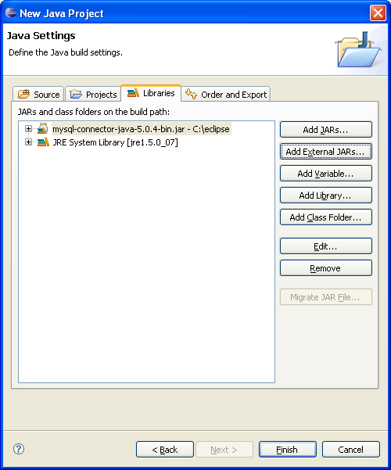 | 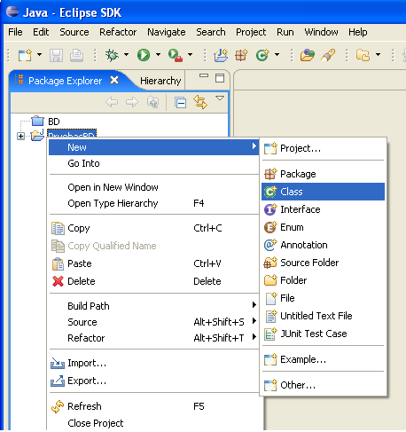
Para la creación de nuestra clase, únicamente especificaremos su nombre: MySQL, e indicaremos que nos cree un método main() para poder ejecutar nuestra aplicación, tal y como ilustra la figura siguiente.
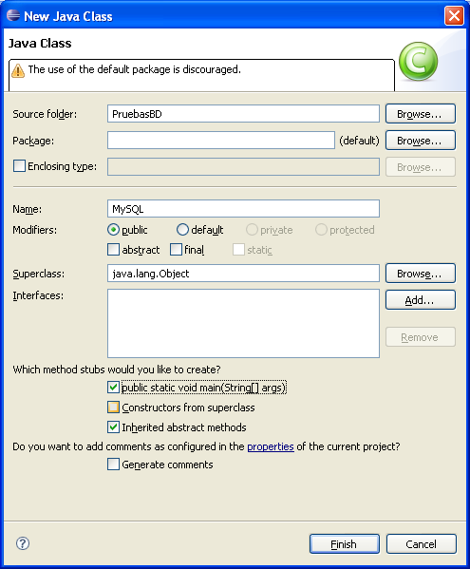
4.2.2. Registro del driver JDBC
Antes de comenzar a usar un driver JDBC hay que registrarlo. El registro de un driver es el proceso por el que el archivo de clases del driver es cargado en memoria para que pueda ser utilizado como una implementación de las interfaces JDBC. Este paso sólo hay que hacerlo una vez en el programa y la forma más habitual es utilizar el método Java Class.forName() para cargar y registrar el driver. No obstante, existen otras alternativas, pero que no veremos aquí.
El fragmento de código siguiente utiliza Class.forName() para registrar el driver MySQL. Dicho código lo situaremos dentro de la función main().
try {
Class.forName("com.mysql.jdbc.Driver");
}
catch(ClassNotFoundException e) {
System.out.println("Driver no encontrado");
System.exit(1);
}
La figura siguiente ilustra la ventana de Eclipse tras ejecutar el código. En dicha ventana vemos que en la consola aparece el texto “Driver registrado” indicando que el driver ha sido registrado con éxito. En caso de no haber sido así, se habría producido una excepción ClassNotFoundException que intercepta nuestro programa mostrando un mensaje de “Driver no encontrado”.
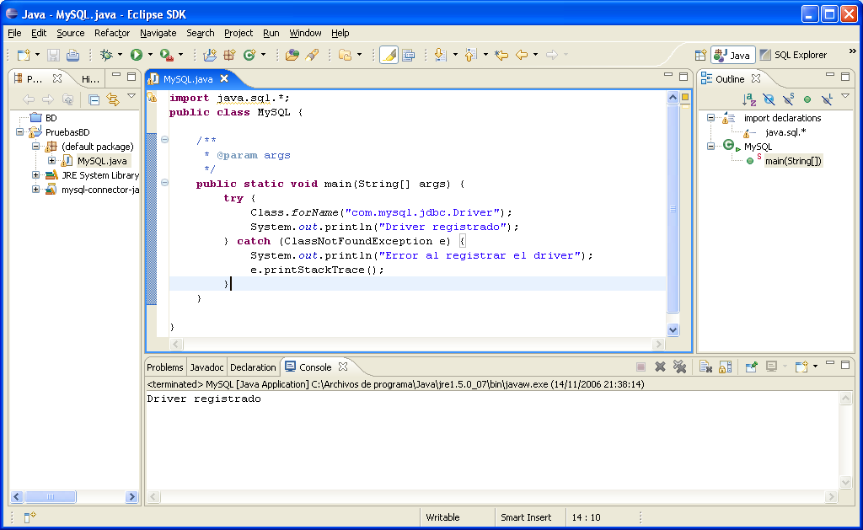
Si quisiéramos utilizar otro driver tendríamos que conocer la clase que tenemos que registrar. La tabla siguiente muestra los valores que tenemos que pasar a Class.forName() si queremos trabajar con otros gestores de bases de datos como Oracle o Postgres, o bien si queremos hacerlo mediante ODBC.
Base de datos | Valor de Class.forName()
Oracle | oracle.jdbc.driver.OracleDriver
Postgres | org.postresql.Driver
MySQL | com.mysql.jdbc.Driver
ODBC | sun.jdbc.odbc.JdbcOdbcDriver
4.2.2. Definición del URL para la base de datos
Una vez cargado el driver, ya podemos establecer una conexión utilizando el método DriverManager.getConnection() al que le tenemos que pasar el URL de la base de datos, así como el nombre de usuario y contraseña con la que queremos realizar la conexión, tal y como se muestra a continuación
DriverManager.getConnection(String url, String user, String password)
El problema surge en que cada fabricante utiliza un método distinto para construir el URL, tal y como se muestra a continuación
Los URLs de las bases de datos MySQL y Postgres tienen la forma siguiente
jdbc:fabricante://basededatos
donde fabricante es mysql o postgres y basededatos representa al servidor y a la base de datos a la que nos queremos conectar.
En cambio, el URL de una base de datos Oracle tiene la forma siguiente
jdbc:oracle:driver@basededatos
donde driver especifica el driver JDBC que se va a utilizar para la conexión (p.e. oci7, oci8, oci, thin, …) y basededatos representa el servidor, puerto y SID de la base de datos a la que nos vamos a conectar.
Por ejemplo, para conectarnos a una base de datos MySQL denominada bditig que se encuentra instalada en nuestra misma máquina con el nombre de usuario root y con contraseña bd escribiríamos
Connection conexion = DriverManager.getConnection( "jdbc:mysql://localhost/bditig", "root", "bd" );
Este objeto Connection que acabamos de crear los utilizaremos después para crear otros objetos que nos permitirán insertar, actualizar, eliminar y consultar datos.
Si tuviésemos una base de datos Postgres denominada prueba instalada también en nuestra misma máquina, el URL sería
“jdbc:postgres://localhost:5432/prueba”
Si se tratase de una base de datos Oracle denominada orcl instalada en nuestra máquina, el URL sería
“jdbc:oracle:thin:localhost:1521:orcl”
Por último, si quisiéramos acceder mediante ODBC por ejemplo a una base de datos Access y contásemos con una enlace ODBC definido previamente y que se denominase Practica1, el URL sería
“jdbc:odbc:Practica1”
La figura siguiente ilustra el resultado de la conexión a la base de datos MySQL bditig como usuario root y password bd, base de datos que habremos creado previamente con las anotaciones de la web de la asignatura y poblado con los datos que están disponibles en un archivo .zip de la misma web.
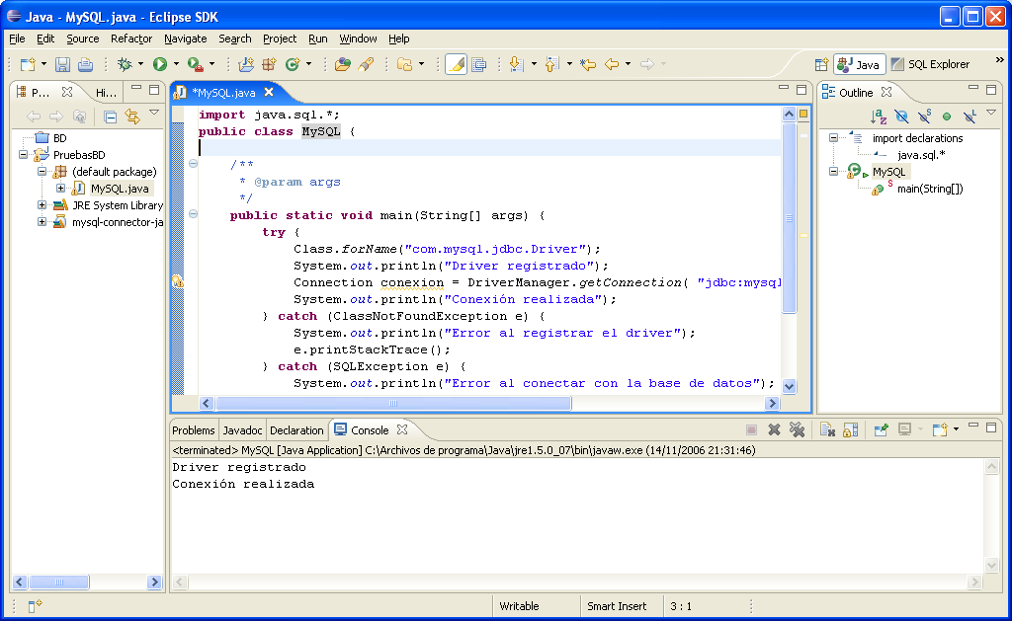
import java.sql.*;
public class MySQL {
Connection conexion = null;
public static void main(String[] args) {
try {
Class.forName("com.mysql.jdbc.Driver");
System.out.println("Driver registrado");
conexion = DriverManager.getConnection( "jdbc:mysql://localhost/bditig", "root", "bd" );
System.out.println("Conexión realizada");
} catch (ClassNotFoundException e) {
System.out.println("Error al registrar el driver");
e.printStackTrace();
} catch (SQLException e) {
System.out.println("Error al conectar con la base de datos");
e.printStackTrace();
}
}

}
4.3. Manejo de excepciones
El manejo de excepciones en Java nos permite gestionar la ocurrencia de condiciones excepcionales de forma controlada. Cuando se produce una condición de excepción se lanza una excepción. Esto quiere decir que la ejecución del programa actual se detiene y el control de la ejecución es transferido a la cláusula catch más cercana. Si no se encuentra ninguna cláusula catch aplicable se detiene la ejecución del programa.
A la hora de programar utilizaremos el bloque de control try-catch-finally para el manejo de excepciones. La sentencia try encierra un bloque de código susceptible de lanzar o producir excepciones y que nosotros queremos mantener controlado.
Las excepciones lanzadas en un bloque try son gestionadas por una cláusula catch en las que se encuentra el código a ejecutar en el caso de que se produzca la excepción. Un bloque try puede tener varios bloques catch para manejar los distintos tipos de excepciones que pueden ocurrir dentro del bloque try.
Por último, un bloque try también puede tener una cláusula finally. La cláusula finally siempre se ejecuta antes de salir del bloque try pero se ejecuta después de la primera cláusula catch aplicable.
En un bloque try, después de una sentencia try deberemos tener al menos una cláusula catch o una cláusula finally.
A la cláusula catch se le pasa un objeto Exception. Este objeto pasado puede contener información adicional acerca de la causa que produjo la excepción de forma que se pueda manejar adecuadamente.
Al usar JDBC la excepción más común es SQLException. Cuando se produce una excepción de este tipo se pasa un objeto SQLException a la cláusula catch. Este objeto ofrece varios métodos, de los cuales nosotros nos quedaremos con getErrorCode() y getMessage(). El resto de métodos así como la información de su uso la podemos encontrar en la documentación de JDBC.
getErrorCode() nos devuelve el código de error Oracle asociado a la excepción que se ha producido.
getMessage() nos devuelve el mensaje de error del driver JDBC si se trata de un error gestionado por el driver, o bien devuelve el número de error Oracle y su mensaje asociado para un error de la base de datos.
Si utilizamos de forma adecuada la información que ofrece el objeto Exception podemos interceptar una excepción y continuar la ejecución del programa según proceda. Por ejemplo, si para una base de datos Oracle un usuario introduce un nombre de usuario o una contraseña incorrecta, getErrorCode() devuelve 1017, de forma que podemos modificar nuestro programa para que informe al usuario de que el nombre de usuario y contraseña que ha introducido no son correctos y vuelva a introducirlos. Para una base de datos MySQL, getErrorCode() devuelve 1045 al introducir un login o password incorrecto.
El ejemplo siguiente muestra el código de un programa java que intercepta el error si se trata de acceder a una base de datos MySQL con un login/paswword incorrecto. Concretamente intercepta los códigos de error 1045 (login/password incorrectos) y 1049 (base de datos incorrecta).
import java.sql.*;
public class MySQL {
Connection connexion = null;
public static void main(String[] args) {
try {
Class.forName("com.mysql.jdbc.Driver");
System.out.println("Driver registrado");
conexion = DriverManager.getConnection( "jdbc:mysql://localhost/bditig", "root", "mal" );
System.out.println("Conexión realizada");
} catch (ClassNotFoundException e) {
System.out.println("Error al registrar el driver");
e.printStackTrace();
} catch (SQLException e) {
System.out.println("Error al conectar con la base de datos");
switch (e.getErrorCode()) {
case 1045:
System.out.println("Login/password incorrecto");
break;
case 1049:
System.out.println("Base de datos incorrecta");
break;
default:
System.out.println(e.getErrorCode());
e.printStackTrace();
}
}
}
}
A continuación se muestra el resultado de la ejecución del código.
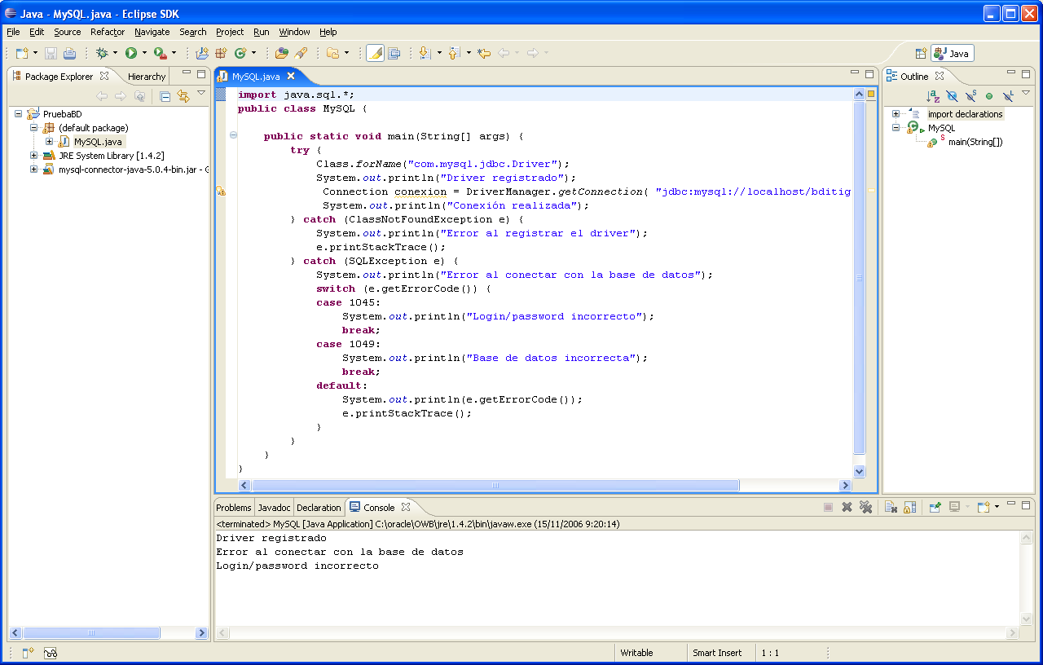
Como podemos observar con este ejemplo, es importante saber cómo manejar las excepciones porque son la única forma de mantener el control de la ejecución del programa.
4.4. Creación de sentencias
En Java utilizaremos objetos Statement creados a partir de objetos Connection para ejecutar órdenes DDL y DML. A los objetos Statement podremos aplicar métodos executeQuery() para realizar consultas SELECT, métodos executeUpdate() para insertar, eliminar y actualizar datos, y métodos execute() para ejecutar consultas DDL.
Antes de poder utilizar un objeto Statement para ejecutar una sentencia SQL, hay que crear la sentencia aplicando el método createStatement() al objeto Connection, tal y como se muestra a continuación.
Statement sentencia = null;
try {
sentencia = conexion.createStatement( )
. . .
}
catch (SQLException e) {
. . .
}
finally {
. . .
}
Una vez creado el objeto Statement, ya lo podemos utilizar para ejecutar una sentencia SQL. En esta práctica utilizaremos para ello los métodos siguientes:
boolean execute(String SQL)
int executeUpdate(String SQL)
ResultSet executeQuery(String SQL)
El método execute() lo utilizaremos para ejecutar sentencias DDL, aunque también se puede utilizar para trabajar con SQL dinámico, aspecto que no utilizaremos en esta práctica.
El método executeUpdate() lo utilizaremos para sentencias INSERT, DELETE y UPDATE. Este método devuelve el número de filas afectadas por la ejecución de la consulta SQL. No obstante, este método también se puede utilizar para ejecutar sentencias DDL.
El método executeQuery() lo utilizaremos para sentencias SELECT. Este método devuelve un objeto ResultSet con el conjunto de registros que devuelve la consulta.
4.4.1. Creación de una tabla
La creación de tablas, así como cualquier operación DDL la realizaremos mediante el método execute() del objeto Statement que vayamos a usar. No obstante, también se puede utilizar igualmente el método executeUpdate(). A modo de ejemplo, crearemos una tabla PERSONA con tres columnas: DNI, NOMBRE y APELLIDOS. El fragmento de código siguiente muestra cómo realizar esta operación en un programa Java suponiendo que ya tenemos creado el objeto Connection y el Statement.
try {
sentencia = conexion.createStatement( );
sentencia.execute("create table persona (" +
"dni varchar(8), " +
"nombre varchar(50), " +
"apellidos varchar(50), " +
"primary key(dni))");
System.out.println("Tabla creada");
} catch (SQLException e) {
System.out.println("Error al crear la tabla");
System.err.println(e.getMessage( ));
}
4.4.2. Ejecución de sentencias DML
Después de haber creado la tabla PERSONA usando el método execute(), continuaremos utilizando el método executeUpdate() para insertar, actualizar y eliminar registros en esa tabla. El método executeUpdate() funciona exactamente igual que el método execute() excepto que devuelve el número de filas afectadas por la ejecución de la sentencia SQL. El fragmento de código siguiente muestra la utilización del método executeUpdate() para realizar una orden INSERT.
int filasAfectadas = 0;
try {
sentencia = conexion.createStatement();
filasAfectadas = sentencia.executeUpdate("insert into persona values('1', 'juan', 'perez gomez')");
System.out.println(filasAfectadas + " fila insertada");
}
catch (SQLException e) {
System.out.println("Error al introducir el registro");
System.out.println(e.getMessage());
}
El código Java para la eliminación y actualización es exactamente el mismo y lo único que varía es la sentencia SQL que hay que ejecutar.
La consulta de registros se realiza mediante el método executeQuery(), al que se le pasa la sentencia SELECT que se quiere ejecutar. Este método devuelve un objeto ResultSet que más adelante veremos cómo tratarlo para poder acceder a los registros y a cada uno de sus campos. El fragmento de código siguiente muestra la utilización del método executeQuery() para seleccionar todas las personas de la tabla persona.
try {
sentencia = conexion.createStatement();
resultado = sentencia.executeQuery("select * from persona");
}
catch (SQLException e) {
System.out.println("Error al consultar");
System.out.println(e.getMessage());
}
4.5. Manipulación de resultsets
Como acabamos de ver, la ejecución de una orden SELECT en un método executeQuery() devuelve un objeto ResultSet. A continuación veremos cómo acceder a cada uno de los registros que forman el resultset, así como a cada uno de sus campos o columnas.
Cuando el método executeQuery() devuelve un ResultSet, su puntero de fila (también llamado cursor) está situado inicialmente antes de la primera fila del resultset. Si aplicamos el método next() del objeto ResultSet iremos desplazándonos hacia delante de uno en uno por cada uno de los registros que forman el resultset. El método next() devuelve un boolean, de forma que devuelve true si el cursor puede situarse correctamente en la fila siguiente o false en caso contrario. Este método next() suele utilizarse dentro de un bucle while para recorrer el resultset
try {
sentencia = conexion.createStatement();
resultado = sentencia.executeQuery("select * from persona");
// Acceder a los valores de las columnas
. . .
}
catch (SQLException e) {
System.out.println("Error al consultar");
System.out.println(e.getMessage());
}
Para acceder a los valores de las columnas necesitaremos saber qué correspondencia existe entre los tipos de datos SQL y los tipos de datos de Java. A continuación se resumen las principales correspondencias, aunque existen muchísimas más combinaciones.
SQL | Java
CHAR, VARCHAR | java.lang.String
DATE | java.sql.Date  java.sql.Time  java.sql.Timestamp  java.lang.String
NUMBER | java.lang.Byte  java.lang.Short  java.lang.Integer  java.lang.Long  java.lang.Float  java.land.Double  byte  short  int  float  double
Los valores de las columnas son accedidos mediante métodos getXXX() donde la XXX es sustituida según proceda por String, Double, Int, … para recuperar un campo de tipo cadena, decimal, entero, respectivamente. Los métodos getXXX() tienen dos signaturas
dataType getdataType (int indiceColumna)
dataType getdataType (String nombreColumna)
donde indiceColumna es la posición de la columna en la lista de la cláusula SELECT comenzando por 1, y nombreColumna es el nombre o alias de columna de la cláusula SELECT y no es sensible a mayúsculas.
El fragmento de código siguiente muestra cómo acceder por posición y por nombre a las columnas de los registros del resultset que contiene una lista de los alumnos.
try {
sentencia = conexion.createStatement();
resultado = sentencia.executeQuery("select * from persona");
while (resultado.next())
System.out.println(resultado.getString(1) + "\t" +
resultado.getString(2) + "\t" +
resultado.getString(3));
}
catch (SQLException e) {
System.out.println("Error al consultar");
System.out.println(e.getMessage());
}
4.6. Consultas parametrizadas
JDBC ofrece la posibilidad de definir sentencias preparadas (PreparedStatement). Este tipo de sentencias son sentencias precompiladas que pueden ser reutilizadas para ejecutar de formas más eficiente sentencias SQL idénticas con valores diferentes como puede ocurrir cuando estamos introduciendo registros a través de un formulario de altas. En este tipo de consultas se utilizan signos de interrogación a modo de marcadores, los cuales serán sustituidos posteriormente en la ejecución con los valores adecuados utilizando métodos setXXX(), que son los homólogos de getXXX(), pero para la asignación.
Por ejemplo, para una sentencia INSERT podemos utilizar los interrogantes en la lista de valores tal y como se muestra a continuación
INSERT INTO ALUMNOS VALUES(?,?.?)
donde el primer interrogante representa el valor para el nif, el segundo el valor para el nombre y el tercero el valor para los apellidos.
Para una actualización podemos utilizar los interrogantes en el SET y en el WHERE tal y como se muestra a continuación
UPDATE ALUMNOS
SET nombre = ?
WHERE nif = ?
donde ahora el primer interrogante representa al nuevo valor del nombre y el segundo interrogante representa el valor del nif del registro de alumno que se va a modificar.
Para una eliminación podemos utilizar el interrogante en el WHERE tal y como se muestra a continuación
DELETE ALUMNOS WHERE nif = ?
donde ahora el interrogante representa al valor del nif del alumno que se va a eliminar.
Por último, en una selección se podrían utilizar interrogantes en el WHERE, en el ORDER BY e incluso en el GROUP BY. El ejemplo siguiente ilustra un listado ordenado parametrizado
SELECT nif, nombre, apellidos
FROM alumno
WHERE apellidos = ?
ORDER BY ?
Los métodos setXXX() tienen la signatura siguiente
setdataType (int indiceParametro, dataType x)
donde indiceParametro corresponde al ordinal del interrogante en la sentencia SQL comenzando por 1.
El fragmento de código siguiente realiza una inserción parametrizada
PreparedStatement sentencia = conexion.PrepareStamtent(“INSERT INTO ALUMNOS VALUES(?,?.?)”);
sentencia.SetString(1, “2”);
sentencia.SetString(2, “dolores”);
sentencia.SetString(3, “perez gomez”);
sentencia.executeUpdate();
sentencia.close();
Normalmente estos parámetros se tomarán de objetos de la interfaz de usuario (p.e. cuadros de texto, listas desplegables, y demás).
4.7. Validación y cancelación de transacciones
La validación y cancelación de transacciones se realizan, respectivamente, con los métodos commit() y rollback() de la clase Connection. De esta forma, tras ejecutar el código siguiente
Connection conexion = DriverManager.getConnection(…);
//Sentencias INSERT / UPDATE / DELETE
conexion.commit();
el estado de la base de datos quedaría validado y ya no se podrían deshacer los cambios. Por contra, tras ejecutar el código siguiente
Connection conexion = DriverManager.getConnection(…);
//Sentencias INSERT / UPDATE / DELETE
conexion.rollback();
todos los cambios introducidos por las sentencias DML ejecutadas serán cancelados.
No obstante, es conveniente saber que cuando se crea una conexión, de forma predeterminada está en modo autocommit. Por tanto, cualquier sentencia SQL individual es tratada como una transacción y será validada tras terminar su ejecución. Si queremos cambiar este comportamiento, basta con utilizar el método setAutocommit() de la clase Connection, el cual toma como parámetro true o false según queramos activar o desactivar, respectivamente, el modo autocommit.
Para definir una transacción con varias órdenes de manipulación escribiríamos los siguiente
conexion.autocommit(false);
//Sentencias INSERT / UPDATE / DELETE
conexion.commit();
conexion.autocommit(true);
Apéndice A. Carga masiva de datos en MySQL
Los sistemas de gestión de bases de datos permiten la carga masiva de datos mediante herramientas específicas que pueden ser programas utilizables desde una interfaz de comandos, utilizables desde la interfaz SQL, o bien ser asistentes que faciliten este trabajo y nos eviten conocer la sintaxis.
MySQL cuenta con dos herramientas para este propósito: LOAD DATA INFILE y mysqlimport. Aquí veremos el uso de LOAD DATA INFILE que utilizaremos para poblar una serie de tablas que nos serán útiles para realizar las prácticas de SQL posteriormente. La figura siguiente ilustra el esquema relacional de la base de datos que utilizaremos. Se trata de un esquema de una base de datos que almacena las ventas diarias de productos en moneda y unidades de una cadena de almacenes.
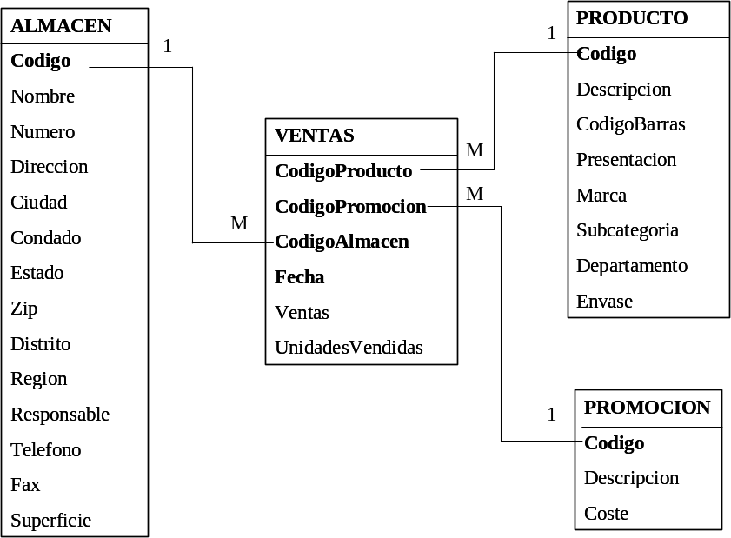
LOAD DATA INFILE se llama desde la consola de mySQL y a continuación se muestra la sintaxis para cargar los datos de un archivo de texto en una tabla que tendremos que tener creada previamente.
LOAD DATA INFILE “archivo" [REPLACE|IGNORE] INTO TABLE tabla
A continuación se muestra un script SQL para la creación de una tabla de almacenes. Esta tabla la llenaremos después con los datos almacenados en un archivo de texto denominado almacen.txt
create table almacen (
codigo tinyint not null,
nombre varchar(100) not null,
numero tinyint not null,
direccion varchar(100) not null,
ciudad varchar(30) not null,
condado varchar(100) not null,
estado varchar(2) not null,
zip varchar(5) not null,
distrito varchar(30) not null,
region varchar(30) not null,
responsable varchar(100) not null,
telefono varchar(15) not null,
fax varchar(15) not null,
superficie double not null,
primary key(codigo));
Una vez creada la tabla con el script anterior, podemos realizar la carga masiva de datos con la orden siguiente, en la que estamos especificando que el archivo se encuentra almacenado en la carpeta TEMP.
LOAD DATA INFILE “c:/temp/almacen.txt" INTO TABLE almacen
Para el resto de tablas tener en cuenta lo siguiente. De cada producto almacenaremos lo siguiente:
• Codigo: Entero pequeño. No permite valores nulos. Clave
• Descripcion: Cadena de 100 caracteres. No permite valores nulos
• CodigoDeBarras: Cadena de 12 caracteres. No permite valores nulos
• Presentacion: Cadena de 10 caracteres. No permite valores nulos
• Marca: Cadena de 50 caracteres. No permite valores nulos
• Subcategoria: Cadena de 50 caracteres. No permite valores nulos
• Departamento: Cadena de 50 caracteres. No permite valores nulos
• Envase: Cadena de 20 caracteres
De cada almacén guardamos lo siguiente:
• Codigo: Entero pequeño. Clave. No permite valores nulos
• Nombre. Cadena de 100 caracteres. No permite valores nulos
• Numero. Entero pequeño. No permite valores nulos
• Dirección: Cadena de 100 caracteres. No permite valores nulos
• Ciudad: Cadena de 30 caracteres. No permite valores nulos
• Condado: Cadena de 100 caracters. No permite valores nulos
• Estado: Cadena de 2 caracteres. No permite valores nulos
• CodigoZIP: Cadena de 5 caracteres. No permite valores nulos
• Distrito: Cadena de 30 caracteres. No permite valores nulos
• Region: Cadena de 30 caracteres. No permite valores nulos
• Responsable: Cadena de 100 caracteres. No permite valores nulos
• Telefono: Cadena de 15 caracteres. No permite valores nulos
• Fax: Cadena de 15 caracteres. No permite valores nulos
• Superficie: BIGINT. No permite valores nulos
De cada promoción guardaremos:
• Codigo: Entero pequeño. No permite valores nulos. Clave
• Descripcion. Cadena de 100 caracteres. No permite valores nulos
• Coste. Entero. No permite valores nulos
Por último, anotamos las ventas diarias de cada producto por almacén y teniendo en cuenta la promoción a la que pertenecía el producto en ese momento. De cada venta guardaremos
• CantidadVendida: Número real de precisión doble. No permite valores nulos
• UnidadesVendidas: Entero pequeño. No permite valores nulos

Apéndice B. Uso de SQL Explorer como interfaz SQL
SQL Explorer es uno de los múltiples plug-ins que hay disponibles en la red para Eclipse y que ya se encuentra instalado en los equipos de las aulas. Con SQL Explorer podemos consultar y explorar cualquier base de datos que permita una conexión JDBC. El acceso a una base de datos necesita tener instalado y configurado correctamente el driver JDBC para la base de datos en cuestión. De forma predeterminada, SQL Explorer sólo permite el acceso a bases de datos a través de ODBC usando el puente JDBC-ODBC. Para el resto de bases de datos descargaremos el .jar o .zip que contenga el driver JDBC y configuraremos SQL Explorer para tener acceso a este tipo de base de datos.
Para iniciar SQL Explorer basta con cambiar a la perspectiva SQL Explorer y nos aparecerán cada una serie de vistas Eclipse vacías. En la vista Connections se almacenan cada una de las conexiones que tengamos definidas para distintas bases de datos. En la vista SQL History nos muestra un listado con las últimas órdenes SQL que hemos ido ejecutando. En la vista SQL Results se muestran los resultados de las consultas o de la navegación de tablas. Por último, la vista Database Structure nos muestra los distintos objetos de la base de datos agrupados por categorías (tablas, vistas, …), dependiendo siempre de la variedad de objetos que ofrezca cada base de datos.
La figura siguiente ilustra el aspecto de SQL Explorer la primera vez que se ejecuta.
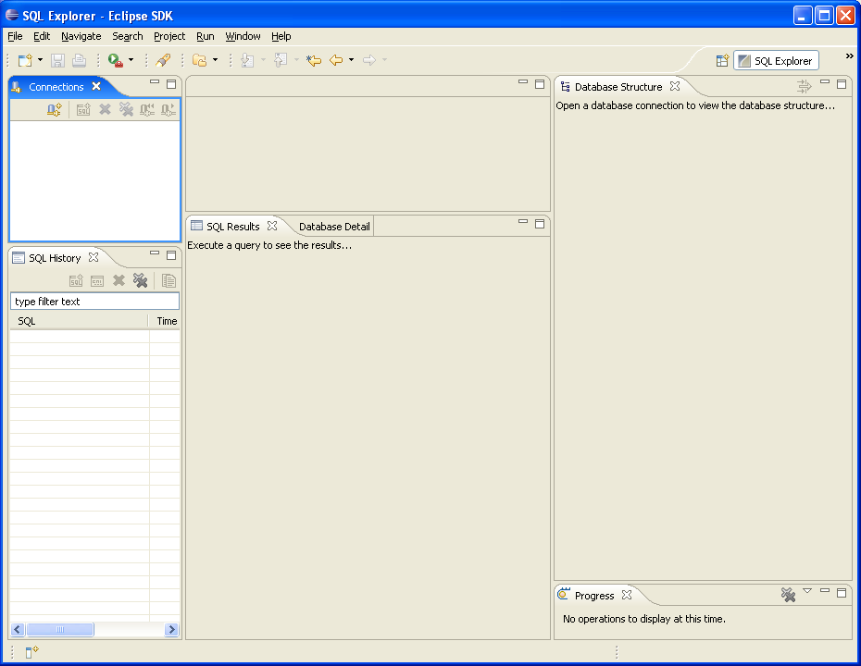
A continuación veremos los aspectos más básicos de SQL Explorer, como son la configuración de drivers, creación de conexiones y ejecución de órdenes SQL.
Configuración de drivers
La configuración de drivers en SQL Explorer se realiza seleccionando Window|Preferences. En este cuadro de diálogo ampliaremos el elemento SQL Explorer que se encuentra en el panel de la izquierda y nos debe quedar a la derecha la lista de drivers que tenemos instalados actualmente para SQL Explorer. La figura siguiente muestra que sólo está instalado el puente JDBC ODBC.
NOTA: Vemos que en la figura aparece un driver en negrita. Esto indica cuál es el driver predeterminado que aparecerá cuando vayamos a crear una nueva conexión. Para cambiar el driver predeterminado, se selecciona el driver y se pulsa el botón Set Default.

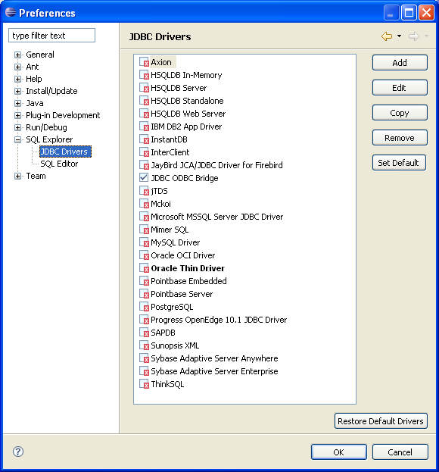
Para configurar un driver, se selecciona el driver del panel de la derecha y se pulsa el botón Edit. A continuación se muestra cómo configurar el driver MySQL.
La figura izquierda siguiente muestra una lista vacía de drivers en la pestaña Extra Class Path, que es el lugar donde aparecen los drivers adecuados para la base de datos que estamos configurando. Para añadir el driver JDBC para MySQL, pulsaremos el botón Add, que nos mostrará un cuadro de diálogo para que seleccionemos el driver adecuado. Para nuestro caso elegiremos el driver MySQL que se encuentra almacenado en la carpeta raíz de Eclipse de los equipos de prácticas.
Una vez añadido el driver, el cuadro de diálogo de configuración del driver será similar al de la figura derecha siguiente. En el cuadro de diálogo vemos que en la zona inferior aparece com.mysql.jdbc.Driver. Esto es un dato importante, porque es precisamente este argumento el que tendremos que utilizar para registra el driver con el método Class.forName(), al que le pasamos como parámetro justo esta clase cuyo nombre aparece en la parte inferior del cuadro de diálogo. A continuación pulsamos el botón OK y volveremos de nuevo a la pantalla de configuración de drivers de SQL Explorer y podremos comprobar que ya sí se encuentra disponible el driver MySQL. Pulsaremos el botón OK, y volveremos a SQL Explorer.
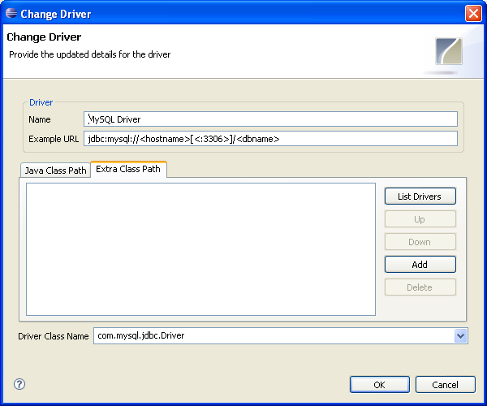 | 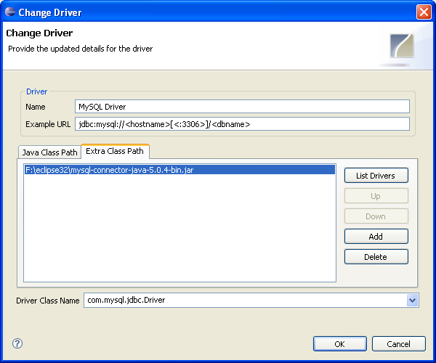
A continuación definiremos una conexión a la base de datos bditig usando el driver MySQL que acabamos de crear. Para ello, pulsaremos el botón Create New Connection Profile de la vista Connections o haremos clic con el botón derecho en esa vista y elegiremos la orden New Connection Profile en el menú emergente, lo que mostrará el cuadro de diálogo de la figura izquierda siguiente para definir un nuevo perfil de conexión. En esa figura vemos que el driver que aparece seleccionado es el driver predeterminado y también vemos el URL de conexión de ese driver.
Ahora debemos proporcionar los datos de nuestro nuevo perfil. Los datos son los siguientes. Como nombre de perfil elegiremos “MySQL local” para hacer referencia a que nos vamos a conectar a una base de datos MySQL local y no a una remota que se encuentre accesible en otro equipo. Como driver elegiremos el de MySQL, que podemos encontrar como MySQL Driver en la lista desplegable. Esa acción creará un URL genérico para una base de datos MySQL que tendremos que personalizar para nuestra base de datos, indicando el nombre de host, especificando el puerto de escucha y el nombre de la base de datos. Para nuestro ejemplo sustituiremos <hostname> por localhost. El puerto lo dejaremos con el mismo número, pero le quitaremos los símbolos de mayor y menor, y también le quitaremos los corchetes que representan que la especificación del puerto es algo optativo para algunos casos. Después, sustituiremos <dbname> por el nombre de la base de datos MySQL que estamos usando y que era bditig. Así, pues el URL quedará como jdbc:mysql://localhost:3306/bditig, URL que coincide con el que usamos en el código Java a la hora de crear la conexión con el método DriverManager.getConnection(). Por último, podemos especificar el nombre de usuario y la contraseña predeterminada de la conexión, aunque en el momento de establecer la conexión es posible modificar el usuario y la contraseña. La figura derecha siguiente ilustra los valores introducidos para crear el perfil de conexión.
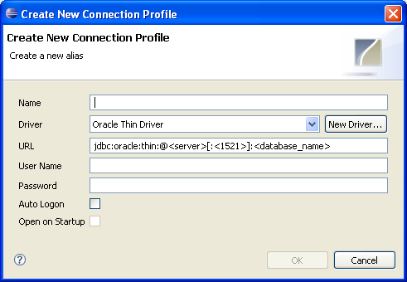 | 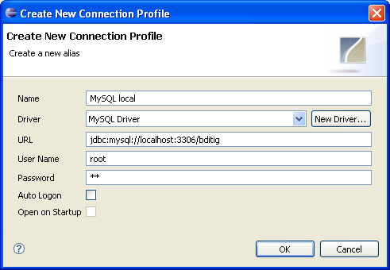
Si ahora pulsamos OK, veremos el perfil de conexión MySQL local en la vista Connections, tal y como ilustra la figura izquierda siguiente. Para abrir ese perfil de conexión hacemos doble clic sobre él y nos aparecerá un cuadro de diálogo como el de la figura siguiente. En el cuadro de diálogo vemos que aparecen los valores con que configuramos el perfil de conexión. Si todo es correcto pulsamos OK y nos aparecerá un cuadro de diálogo que nos informa que la conexión está en curso y tras unos instantes estaremos conectados a la base de datos bditig.
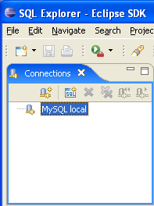 | 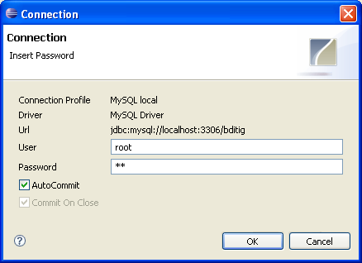
La figura siguiente ilustra la perspectiva de SQL Explorer una vez realizada la conexión. Vemos ahora que todas las vistas contienen información. En la vista derecha que muestra la estructura de la base de datos podemos ver las distintas bases de datos a las que tenemos acceso, y podemos ver sus distintos componentes. En la vista inferior central de Database Detail vemos los detalles del elemento seleccionado en la vista Database Structure. Concretamente en el ejemplo se puede navegar por los datos de una tabla Almacen seleccionando la ficha Preview de la vista Database Detail. En la vista superior central tenemos disponible un editor SQL mostrando la base de datos en uso (bditig). Por último, la vista superior izquierda ahora informa que en la conexión MySQL local hay abierta una conexión.
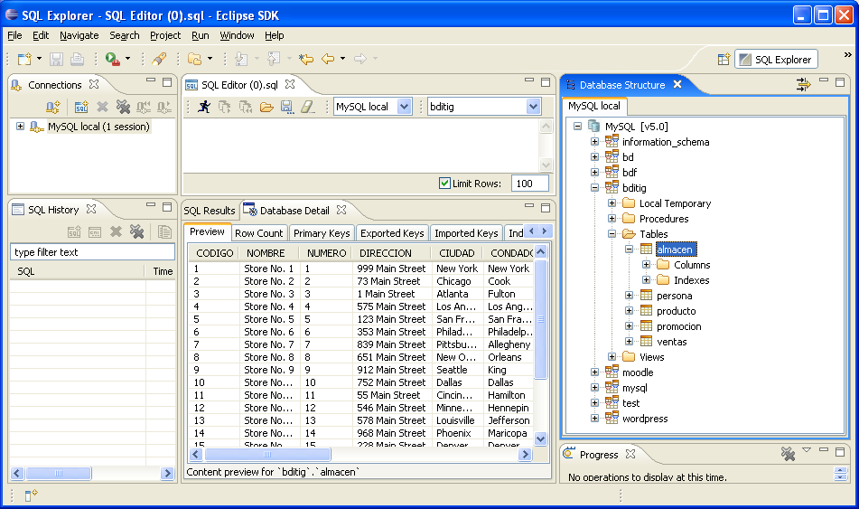
En cuanto a la edición y de ejecución de órdenes SQL, SQL Explorer ofrece la vista SQL Editor (parte superior central de la figura). Ahí podremos editar órdenes SQL. La ejecución de órdenes se realiza pulsando el botón Execute SQL (primer botón de la vista SQL Editor), o bien con la combinación CONTROL+INTRO. También podremos abrir un archivo con un script SQL o podemos guardar el texto del editor en un archivo.
La figura siguiente ilustra la ejecución de una consulta que selecciona los registros de Almacen que sea de la ciudad Dallas. Al ejecutarse la consulta los resultados aparecen en la vista inferior SQL Results y en la vista SQL History aparece la sentencia SQL como la última sentencia ejecutada en el histórico de consultas.
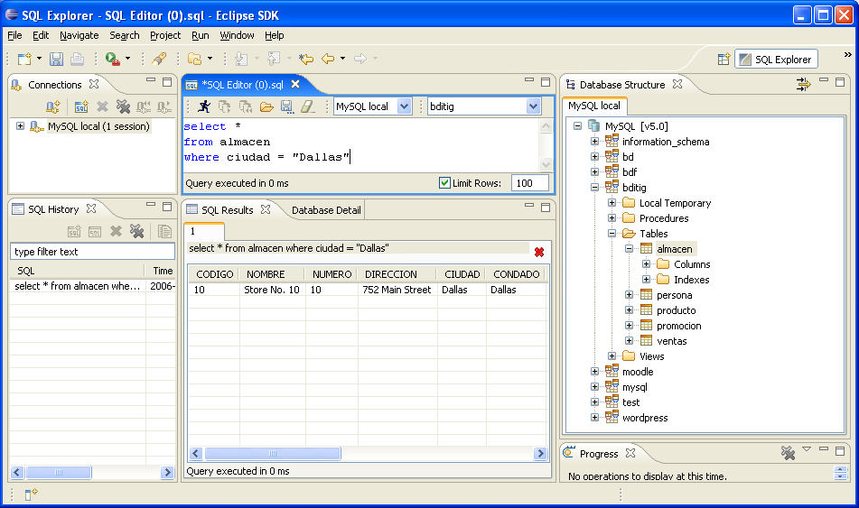
Apéndice C. Creación de interfaces gráficas con Visual Editor
Visual Editor es otro de los plug-ins disponibles para Eclipse, que nos permite crear interfaces gráficas de usuario para aplicaciones Java. Visual Editor requiere instalar previamente otros componentes Eclipse, que son el Graphical Editing Framework (GEF), y el Eclipse Modeling Framework (EMF). GEF es un editor gráfico que nos permite manipular los elementos gráficos de una interfaz en Visual Editor y sincronizar las diferentes vistas, y EMF mantiene la correspondencia entre los elementos gráficos del modelo y el código fuente java. Así, las modificaciones realizadas en la ventana gráfica de edición se trasladan inmediatamente al código Java, y viceversa, por lo que el modelo se guarda en el código Java, y podemos manipular libremente el código fuente fuera del editor gráfico.
Una vez instalado Visual Editor, observaremos nuevos elementos en la perspectiva Java de Eclipse. Para describirlos, vamos a crear un nuevo proyecto Java llamado Interfaz. Para ello, seleccionaremos File|New|Project y elegiremos la opción Java Project. En el cuadro de texto Project name introduciremos Interfaz y pulsaremos Finish.
A continuación, vamos a añadir una clase visual en nuestro proyecto. Una clase visual es una clase Java que define una ventana o cuadro de diálogo, en la que insertaremos elementos. Visual Editor permite crear varios tipos de clases visuales, basadas en diferentes conjuntos de herramientas gráficas, SWT, AWT y Swing. Nosotros vamos a crear una clase visual basada en Swing llamada Ventana. Para ello, pulsamos el nuevo proyecto con el botón derecho en el Explorador de paquetes, y seleccionaremos New|Visual Class, como se muestra en la figura. Accederemos a un cuadro de diálogo familiar, con algunas modificaciones. Introduciremos Ventana en el cuadro de texto Name, y tendremos que seleccionar la superclase que define el estilo de la clase visual en el árbol Style. En este caso, seleccionaremos la opción Frame de la carpeta Swing. Esto hace que nuestra clase visual herede de javax.swing.JFrame. También marcaremos la casilla de verificación para crear un método main(), como se muestra en la figura.

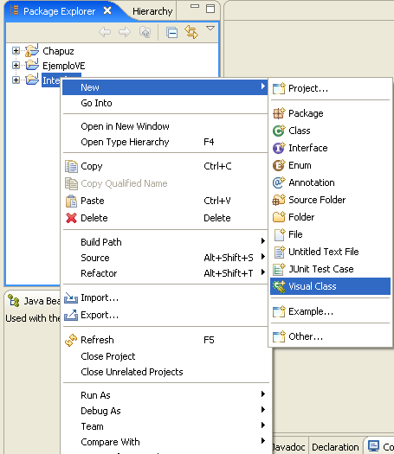

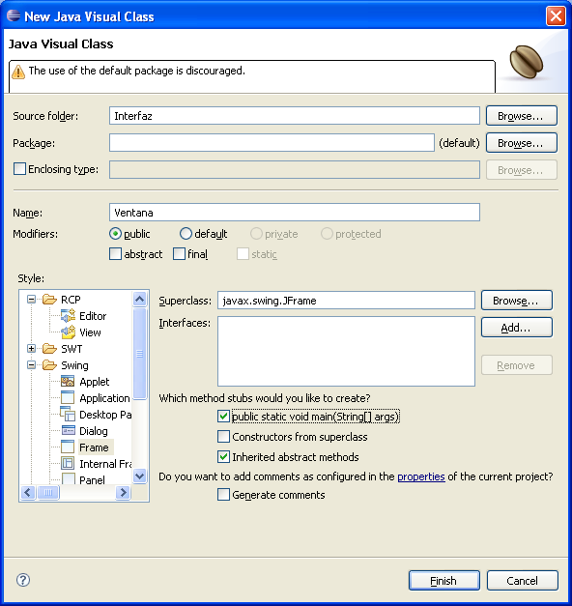
Una vez realizadas las selecciones, pulsaremos Finish para crear la clase visual y abrirla con Visual Editor. Observamos que, a diferencia del editor Java habitual, Visual Editor tiene tres secciones distintas, como se muestra en la figura. En la parte superior hay un editor gráfico que muestra el aspecto que tendrá la clase visual en tiempo de ejecución. A la derecha tenemos una paleta con los elementos gráficos que podemos arrastrar y colocar en nuestra aplicación. Y en la parte inferior está el código fuente.
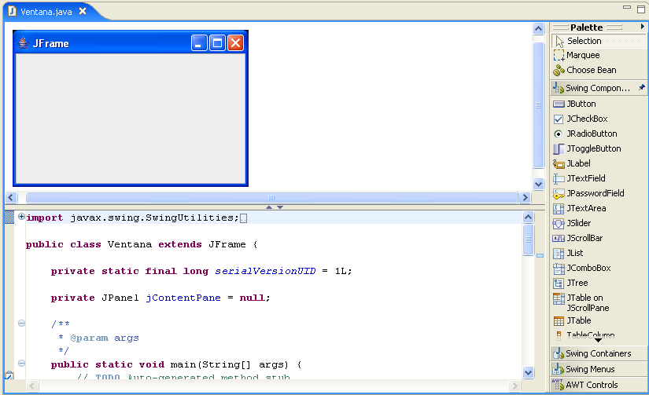
Para ver la interacción entre el código fuente y las vistas gráficas, vamos a buscar el método initialize(), en el que se establece el tamaño inicial de la ventana a 300 x 200 con el método setSize():
private void initialize() {
this.setSize(300, 200);
this.setContentPane(getJContentPane());
this.setTitle("JFrame");
}
Si cambiamos el valor del primer número (el ancho) de 300 a 600, observaremos que la ventana se amplía en un instante para reflejar este nuevo valor, y al volver a poner 300 vuelve a su tamaño original.
Además del Visual Editor, hay dos vistas nuevas en la perspectiva Java al trabajar con éste. Una es la vista JavaBeans en la parte inferior izquierda de la pantalla, y otra es una lista de propiedades en la parte inferior central. La vista JavaBeans nos permite ver y desplazarnos fácilmente por los elementos de nuestra clase visual, ya que en Swing cada elemento es un JavaBean. Inicialmente, la única entrada incluida debajo de "this" (que se refiere a la clase abierta en Visual Editor) es jContentPane, que es el panel de contenido en el que añadiremos los elementos del JFrame. Al hacer clic en jContentPane accederemos al método getJContentPane() de la clase del Frame, como se muestra en la figura.
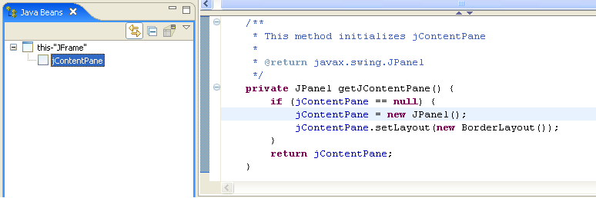
La vista de propiedades nos muestra las propiedades del JavaBean seleccionado. En nuestro caso, una vez seleccionado jContentPane en la vista JavaBeans, podemos ver sus propiedades. Podemos modificarlas desde esta vista, y las modificaciones se reflejarán en el código y la representación gráfica. Por ejemplo, podemos cambiar el Layout Manager utilizado, que controla la colocación de los elementos gráficos en el panel. El valor por defecto es BorderLayout, que sitúa los elementos en posiciones predeterminadas. Vamos a cambiarlo a null, que nos permite situar un elemento en cualquier posición. Para ello, pulsamos en la propiedad y seleccionamos null en la lista desplegable, como se muestra en la figura.
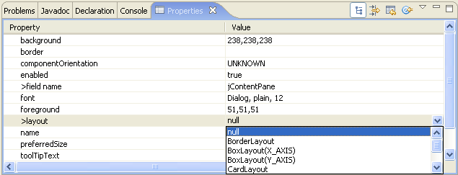
Tras realizar este cambio, veremos como el código cambia a jContentPane.setLayout(null);, y el panel de contenido se muestra con una cuadrícula de puntos. Para ver la interacción bidireccional, podemos cambiar el valor null del código fuente de nuevo a new BorderLayout(), comprobando el cambio en la ventana de propiedades y en la representación gráfica. Vamos a dejar finalmente esta propiedad en null.
C.2. Creación de la interfaz
Una vez que hemos creado un marco para la aplicación, podemos comenzar a añadir los elementos que permitirán que el usuario interaccione con la aplicación. Como primer ejemplo, vamos a añadir una casilla de verificación que cambia un mensaje. Comenzaremos pulsando el elemento JCheckBox de la paleta, y pulsando posteriormente en el punto del panel en el que deseamos insertarlo. Aparecerá un cuadro de diálogo solicitando un nombre para el bean, por si deseamos darle un nombre distinto del propuesto, jCheckBox. Pulsamos OK, y la casilla de verificación se muestra seleccionada en el marco. A continuación, pulsamos JLabel en la paleta, y luego pulsamos en el lugar del marco en el que deseamos colocar la etiqueta, obteniendo un resultado similar a la figura.
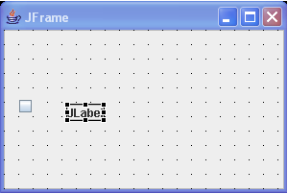
Ahora vamos a cambiar el texto de la etiqueta a "Sin marcar". Para ello, podemos usar la vista de propiedades y cambiar la propiedad text. Como el texto no cabe, debemos ajustar el tamaño del cuadro del texto, y podemos hacerlo desde la ventana del editor gráfico, arrastrando los controladores del recuadro.
A continuación podemos ajustar la posición de los elementos con la herramienta de alineación. Para ello, seleccionamos los dos elementos creados manteniendo pulsada la tecla Control , y pulsamos el botón derecho del ratón. En el menú contextual, elegimos la opción Customize Layout para mostrar la ventana Customize Layout. Aquí, podemos elegir una opción de alineación en la ficha Component, como por ejemplo Align middle, alineando horizontalmente los dos elementos.
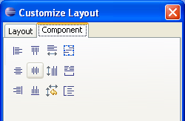
Para ejecutar la aplicación en este punto, seleccionamos Ventana.java en el explorador de paquetes, y luego ejecutamos Run|Run As|Java Application. Veremos que podemos marcar y borrar la casilla de verificación porque Swing se encarga de ello, pero no ocurre nada. Para añadir funcionalidad tenemos que agregar código a la casilla de verificación para que responda a las acciones del usuario. Para ello, pulsaremos con el botón derecho la casilla de verificación en el editor gráfico y seleccionaremos Events|actionPerformed en el menú contextual. Esto añadirá código para un manejador de eventos, implementado como una clase anónima, al código de inicialización de la casilla de verificación:
private JCheckBox getJCheckBox() {
if (jCheckBox == null) {
jCheckBox = new JCheckBox();
jCheckBox.setBounds(new Rectangle(16, 76, 21, 21));
jCheckBox.addActionListener(new
java.awt.event.ActionListener() {
public void
actionPerformed(java.awt.event.ActionEvent e) {
System.out.println("actionPerformed()");
// TODO Auto-generated Event stub actionPerformed()
}
});
}
return jCheckBox;
}
Como podemos ver, hay una anotación TODO en el lugar en el que debemos añadir el código. Vamos a modificar el código para que cada vez que se produzca un cambio en la casilla de verificación, la etiqueta refleje el estado de la casilla. Para ello, sustituiremos la línea que imprime un mensaje y la anotación TODO por este código:
jLabel.setText (jCheckBox.isSelected() ? "Marcada" : "Sin marcar");
Ahora podemos probar de nuevo la aplicación, y comprobaremos que la etiqueta refleja el estado de la casilla de verificación.
Para ver otro ejemplo de interacción, vamos a utilizar un botón de orden, un cuadro de texto y una etiqueta. Cada vez que pulsemos el botón de orden, actualizaremos la etiqueta con el contenido del cuadro de texto.
En primer lugar, insertamos una etiqueta, seleccionando JLabel en la paleta y pulsando en el cuadro de diálogo. Ajustamos el tamaño de la etiqueta. En segundo lugar, insertamos un cuadro de texto, seleccionando JTextField en la paleta y pulsando en el cuadro de diálogo. Por último, vamos a insertar un botón de orden. Para ello, seleccionamos JButton en la paleta y pulsamos en el cuadro de diálogo en la posición deseada. Haremos clic en el botón, y escribiremos Actualizar. Ajustaremos el tamaño del botón para ver el texto usando los controles del recuadro.
Ahora vamos a hacer que la etiqueta se muestre inicialmente en blanco. Para ello, pulsamos la etiqueta en la ventana gráfica, y accederemos al código que la rellena cuando se abre el cuadro de diálogo. Eliminamos la línea jLabel1.setText("JLabel"); y vemos que el texto desaparece de la etiqueta.
En segundo lugar, necesitamos definir un controlador de eventos para el botón, pulsándolo con el botón derecho y eligiendo Events|actionPerformed. Ahora borramos la línea que imprime un mensaje de información, y vamos a añadir el código para copiar el texto del cuadro a la etiqueta. El método para escribir en la etiqueta es setText(), y el contenido del cuadro de texto se obtiene con getText(). Por tanto el código es
jLabel1.setText(jTextField.getText());
Guardamos y ejecutamos, pudiendo comprobar que cada vez que pulsamos Actualizar, la etiqueta refleja el contenido del cuadro de texto.
Otro de los elementos que vamos a mostrar es un cuadro combinado. Para insertar un cuadro combinado, seleccionamos JComboBox en la paleta, pulsamos en el lugar deseado y dimensionamos el cuadro combinado. Una vez insertado, tenemos que darle contenido. Para ello, usaremos el método addItem() dentro del método getJComboBox, introduciendo estas líneas:
jComboBox.addItem("Alfa");
jComboBox.addItem("Beta");
jComboBox.addItem("Gamma");
Ahora ejecutamos el programa, y comprobamos el funcionamiento del cuadro combinado.
Para obtener el valor del elemento seleccionado en un cuadro combinado, usaremos el método getSelectedItem(). Vamos a mostrar su uso creando un nuevo botón de orden que actualice el cuadro de texto jTextField con el contenido de jComboBox.
Creamos el botón de orden, le ponemos el rótulo "Combinado" y ajustamos el tamaño del botón. A continuación, generamos el evento del botón pulsándolo con el botón derecho y eligiendo Events|actionPerformed. Sustituimos la línea de la instrucción System.out.println con este código:
jTextField.setText(jComboBox.getSelectedItem());
Obtendremos un error, ya que getSelectedItem devuelve un objeto, no un String, por lo que necesitaremos convertir el objeto en cadena, de este modo:
jTextField.setText((String) jComboBox.getSelectedItem());
Ahora ya podemos ejecutar la aplicación y comprobar su funcionamiento.
Otro de los elementos que vamos a incorporar es un botón de orden que abre otro cuadro de diálogo. Para ello, creamos un proyecto nuevo (File|New|Project|Java Project) llamado Interaccion, y esta vez vamos a dar un nombre al paquete, introduciendo paquete en el cuadro de texto Package. De este modo, podremos crear dos clases visuales que podrán interactuar entre sí.
Primero creamos la clase del formulario principal con New|Visual Class. Le llamaremos Principal, e incorporaremos un método main(), dejando el resto de opciones por defecto.
Ahora crearemos la clase del formulario secundario con New|Visual Class. Le llamaremos Secundario, y lo haremos con las opciones por defecto, sin método main(). En este punto, el explorador de paquetes debe mostrar el árbol de la figura.
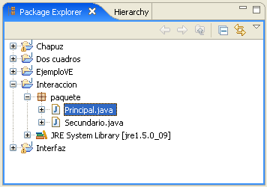
Ahora vamos a crear un botón de orden en el formulario Principal. Para ello, pulsamos dos veces Principal en el explorador de paquetes, elegimos el botón en la paleta y seleccionamos el lugar del formulario en el que deseamos insertarlo. Pulsamos en el botón para insertar el texto “Abrir Secundario”, y ajustamos su tamaño. Vamos a cambiar también la propiedad title del formulario a Principal desde la vista de propiedades.
Ahora pasamos al formulario Secundario, pulsando dos veces Secundario en el explorador de paquetes. Cambiamos la propiedad title del formulario a “Secundario”. Ya tenemos listo nuestro formulario Secundario para ser abierto desde Principal.
Nos falta crear el procedimiento de evento para el botón del formulario Principal que abra el formulario Secundario. Para ello, seleccionamos el botón con el botón derecho y elegimos Events|actionPerformed. Eliminamos la línea de código generada automáticamente, y tenemos que incluir código para crear un objeto de la clase Secundario y mostrarlo en la pantalla, con el método setVisible. Quedaría de este modo:
Secundario coco = new Secundario();
coco.setVisible(true);

Guardamos todo y ejecutamos Principal como aplicación java. Vemos que al pulsar el botón Abrir Secundario se abre el formulario Secundario. Al cerrar Secundario, volvemos a Principal.
C.3 Creación de una interfaz para manejar una tabla de una base de datos con JDBC
Ahora vamos a crear una aplicación que maneje una tabla de una base de datos mediante JDBC a partir de formularios creados con Visual Editor. La aplicación tendrá un formulario inicial con una etiqueta con el título de la aplicación, y un botón Entrar, que abrirá el formulario principal de la interfaz, con las opciones de insertar, eliminar, actualizar y consultar. El formulario principal tendrá un cuadro combinado para elegir el registro sobre el que deseamos realizar el borrado, la consulta o la modificación. Al elegir una opción, se abrirá un formulario con los campos de la tabla y dos botones de orden, Aceptar y Cancelar. La tabla utilizada será la tabla Persona creada anteriormente en la práctica.
C.3.1. Definición de los elementos visuales.
Abrimos un nuevo proyecto llamado VisualJDBC, al que agregamos el archivo de la API JDBC de MySQL. En este proyecto, creamos una clase visual llamada Inicio, con un paquete llamado paquete, y con un método main(). Cambiamos la propiedad layout a null para poder situar libremente los controles. Cambiamos el título del cuadro a Inicio.
Ahora insertamos una etiqueta con el texto “Gestión de registros con JDBC”, modificando las propiedades de formato del texto (font y foreground). Insertamos también un botón de orden que rotulamos con Entrar. La figura siguiente muestra el resultado.
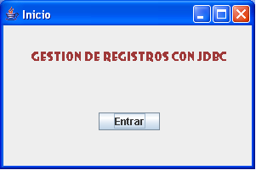
A continuación, creamos otra clase visual llamada Principal sin método main en el paquete Paquete. En este formulario, insertamos un cuadro combinado con una etiqueta DNI y cuatro botones de orden. El cuadro combinado mostrará el DNI de los registros existentes en la base de datos, y los botones de orden serán para Insertar, Eliminar, Modificar y Consultar. Al crear los botones, podemos darles nombre para manejarlos. Modificamos el título del formulario a Principal, y aumentamos su tamaño si es necesario para distribuir todos los controles. Obtendremos un resultado similar a la figura.
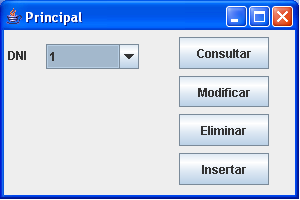
Ahora creamos otra clase visual llamada Formulario sin método main() en el paquete paquete. Aquí insertaremos tres etiquetas (DNI, Nombre y Apellidos) y tres cuadros de texto, como en un formulario de Microsoft Access, y dos botones de orden, Aceptar y Cancelar. El formulario será como el mostrado en la figura.
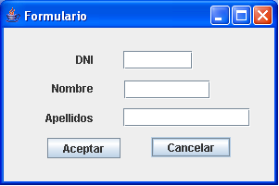
C.3.2. Incorporación del código de los elementos visuales.
En este apartado, vamos a escribir código necesario para el funcionamiento de la aplicación, comenzando por el formulario Inicio. Aquí necesitamos el procedimiento de evento ejecutado al pulsar el botón Entrar de dicho formulario. Seleccionamos el botón, pulsamos con el botón derecho y elegimos Events|actionPerformed. Ahora agregamos el código para crear un objeto princi de la clase Principal y mostrarlo.
Principal princi = new Principal();
princi.setVisible(true);
En la clase Principal necesitamos cargar los valores del cuadro combinado DNI desde la tabla. Para ello, necesitamos agregar import java.sql.* y declarar objetos conexión, sentencia, sentprep y rset en la clase Principal.
public Connection conexion = null;
public Statement sentencia = null;
public PreparedStatement sentprep = null;
public ResultSet rset = null;
A continuación hay que registrar el driver JDBC y crear una conexión. Lo haremos en el constructor de la clase, entre las llamadas al constructor super() y al método initialize().
super();
try {
Class.forName("com.mysql.jdbc.Driver");
conexion = DriverManager.getConnection("jdbc:mysql://localhost/eclipse",
"root","root");
sentencia = conexion.createStatement();
}
catch (ClassNotFoundException ex) {
System.out.println("Driver no encontrado");
}
catch (SQLException ex) {
System.out.println(ex.getMessage());
}
initialize();
Para rellenar el cuadro combinado, introducimos el código correspondiente en el método getJComboBox, que crea el cuadro combinado:
try{
rset = sentencia.executeQuery("SELECT DNI FROM PERSONA");
while (rset.next()) {
ComboBox.addItem(rset.getString(1));
}
}
catch (SQLException e) {
System.out.println("Error en SELECT");
}
Como necesitaremos intercambiar información con la clase Formulario, vamos a declarar en Principal una variable pública para cada uno de los campos de la tabla Persona (DNI, Nombre, Apellidos). Deseamos que cuando elijamos un DNI y pulsemos un botón de comando, se abra una ventana Formulario con la fila afectada para Aceptar o Cancelar, así que necesitaremos pasar los campos al constructor de Formulario. Como la acción a realizar al pulsar Aceptar en Formulario depende del botón pulsado, también le pasaremos un parámetro indicando la acción a realizar (Insert, Update, Delete o Select). Además, para poder trabajar con la base de datos en Formulario, necesitaremos acceder también a la conexión establecida en Principal.
Ahora vamos a definir el procedimiento de evento para el botón Insertar, que construye un objeto Formulario y lo abre. Pulsamos con el botón derecho y elegimos Events|actionPerformed. Sustituimos la línea que muestra un mensaje por este código:
Formulario formu = new Formulario (DNI,Nombre,Apellidos,"I",conexion);
formu.setVisible(true);
Representaremos cada opción con su inicial (I,U,D,S). El constructor de Formulario será responsable de cargar la información y configurar los cuadros de texto.
Ahora creamos el procedimiento de evento del botón Consultar. Aquí necesitamos acceder a la tabla para leer los datos y pasarlos al formulario, para lo que necesitaremos una sentencia SELECT preparada con un parámetro que sustituiremos por el DNI del cuadro combinado. La ejecutaremos y cargaremos sus valores en las variables que pasaremos como parámetros. Para protegernos frente a errores, sólo crearemos y mostraremos el Formulario si realmente existe la fila (puede haberla cambiado otro usuario). El código es el siguiente:
try{
PreparedStatement sentprep =
conexion.prepareStatement("SELECT * FROM PERSONA WHERE DNI = ?");
sentprep.setString(1, (String) jComboBox.getSelectedItem());
rset = sentprep.executeQuery();
while (rset.next()) {
DNI = rset.getString(1);
Nombre = rset.getString(2);
Apellidos = rset.getString(3);
Formulario formu = new Formulario (DNI,Nombre,Apellidos,"S",conexion);
formu.setVisible(true);
}
}
catch (SQLException ex) {
System.out.println(ex.getMessage());
}
Para los botones Eliminar y Modificar, también necesitamos leer la fila para mostrarla en la clase Formulario para eliminarla o modificarla. Creamos el procedimiento de evento, con el mismo código que en el botón Consultar, cambiando el parámetro “S” por “D” o “U”.
Para terminar con el formulario Principal, nos queda pendiente la actualización de la lista de DNI del cuadro combinado. Como no existe un evento que se active cada vez que lo abrimos para ver la lista de valores, usaremos el evento mouseEntered del objeto jContentPane que representa el cuadro de diálogo. Para crearlo, seleccionamos con el botón derecho una zona del panel de la ventana, elegimos Events|Add Events, y en el cuadro de diálogo elegimos la categoría Mouse – Mouse Adapter, y dentro de ella mouseEntered.
Sustituimos la línea que escribe un mensaje por el código que rellena el cuadro combinado (introducido en getjComboBox. Tendremos que borrar previamente las entradas anteriores, con jComboBox.removeAllItems();
Con esto, ya sólo nos queda definir el comportamiento de la clase Formulario. Como necesitamos recibir una fila de la tabla, declaramos las variables DNI, Nombre y Apellidos. También necesitamos variables para conexion, sentencia, y sentprep para manejar la base de datos, y una variable modo que indique la operación seleccionada en Principal.
Una vez declaradas las variables, tenemos crear un nuevo constructor de la clase. Copiamos el constructor por defecto, e incluimos los parámetros en la cabecera:
public Formulario(String p1, String p2, String p3, String p4, Connection conex) {
super ();
initialize();
Ahora tenemos que incluir código para copiar el DNI, el modo y la conexión, que son necesarios en las cuatro operaciones:
modo=p4;
conexion = conex;
DNI=p1;
Si no vamos a insertar, hay que copiar en los cuadros de texto los parámetros de la fila:
if (modo != "I") {
CampoDNI.setText(p1);
CampoNombre.setText(p2);
CampoApellidos.setText(p3);
}
Si vamos a consultar o a borrar, hay que deshabilitar la edición de los cuadros de texto:
if (modo == "S" || modo == "D") {
CampoDNI.setEditable(false);
CampoNombre.setEditable(false);
CampoApellidos.setEditable(false);
}
Con esto ya hemos preparado el constructor, y podemos comprobar el funcionamiento de lo que hemos hecho hasta el momento. Guardamos todo, ejecutamos Inicio como aplicación Java, pulsamos Entrar y llegamos al formulario Principal. Probamos las cuatro opciones, y vemos si los cuadros de edición actúan correctamente. Cerramos todas las ventanas.
Ahora nos falta definir la funcionalidad de los botones de orden Aceptar y Cancelar de Formulario.
El botón Cancelar sólo tiene que cerrar la ventana de la clase Formulario. Pulsamos el botón Cancelar con el botón derecho del ratón, y elegimos Events|actionPerformed. Sustituimos la linea que escribe un mensaje por
Formulario.this.dispose();
En el caso del botón Aceptar, tenemos que ejecutar una acción distinta en función de la operación solicitada. Primero creamos el esqueleto del procedimiento de evento como en el botón Cancelar. Luego preparamos un bloque try-catch para ejecutar las sentencias contra la base de datos y capturar posibles excepciones. Ahora vamos a plantearnos las cuatro posibilidades.
Si tenemos que insertar, hay que crear un INSERT parametrizado, sustituir los parámetros por el contenido de los cuadros de texto y ejecutar la sentencia. El código sería:
PreparedStatement sentprep = conexion.prepareStatement(
"INSERT INTO PERSONA VALUES (?,?,?)");
sentprep.setString(1,CampoDNI.getText()); sentprep.setString(2,CampoNombre.getText());
sentprep.setString(3,CampoApellidos.getText()); sentprep.executeUpdate();
Si tenemos que eliminar, hay que crear un DELETE parametrizado con un parámetro, que será el DNI de la fila a borrar.
PreparedStatement sentprep = conexion.prepareStatement(
"DELETE FROM PERSONA WHERE DNI = ?");
sentprep.setString(1,CampoDNI.getText());
sentprep.executeUpdate();
Si tenemos que actualizar, necesitamos un UPDATE parametrizado con cuatro parámetros, que son los tres posibles valores nuevos de los campos de la fila, y el DNI de la fila antes de su modificación.
PreparedStatement sentprep =
conexion.prepareStatement("UPDATE PERSONA SET DNI = ?, “ +
“NOMBRE = ?, APELLIDOS = ? WHERE DNI = ?");
sentprep.setString(1,CampoDNI.getText());
sentprep.setString(2,CampoNombre.getText());
sentprep.setString(3,CampoApellidos.getText());
sentprep.setString(4,DNI);
sentprep.executeUpdate();
En el caso de una consulta, sólo hay que cerrar la ventana. El cierre de la ventana es común a todas las operaciones.
Ahora ya podemos probar la aplicación completa, comprobando que todas las operaciones se ejecutan correctamente, y el cuadro combinado refleja las modificaciones producidas en la tabla.

